DEPARTAMENTO RETRIBUCIÓN E INSERCIÓN
FORMULARIO
“SOLICITUD DE APLAZAMIENTO DE EJECUCIÓN”
PROYECTOS DE INSERCIÓN
SUBDIRECCIÓN DE CAPITAL HUMANO

De acuerdo con las Bases de los concursos Subvención a la Instalación en la Academia (SIA), Subvención a la Inserción en el Sector Productivo (IDP), y Tesis de Doctorado en el Sector Productivo (TDP), las Instituciones Beneficiarias pueden solicitar de forma excepcional el aplazamiento del período de ejecución del proyecto adjudicado. Este aplazamiento aplica al primer, segundo o tercer año de ejecución, dependiendo del concurso.

- El Aplazamiento de Ejecución del proyecto permite extender de forma excepcional un período de ejecución para reportar el alcance de objetivos, actividades y rendir gastos durante el nuevo plazo otorgado, previa autorización de ANID.
- En caso de aplazar el último año de ejecución, la solicitud implicará la modificación de la fecha de fin de ejecución del proyecto y, por lo tanto, las fechas exigibles para la presentación del Informe Técnico Final y el Informe Final de Rendiciones de Cuentas, según las bases del concurso correspondiente.
- Para las instituciones beneficiarias de los concursos Subvención a la Instalación en la Academia (SIA), considere que podrá extenderse por un máximo de 18 meses adicionales sobre la fecha original de término.
- Para las instituciones beneficiarias de los concursos Subvención a la Inserción en el Sector Productivo (IDP), y Tesis de Doctorado en el Sector Productivo (TDP) considere que el proyecto podrá extenderse por un máximo de 6 meses adicionales, sin exceder los 30 meses de ejecución en total. La solicitud debe enviarse con al menos 60 días de antelación a la fecha de término original.
  - Nota importante: Si el aplazamiento no es aprobado, no se podrán reportar actividades, objetivos ni gastos ejecutados posteriores a la fecha original.
La presentación de la solicitud deberá ser informada oportunamente a ANID y previo a la fecha de término del período de ejecución correspondiente, mediante el formulario adjunto "Solicitud de Aplazamiento de Ejecución", indicando los cambios propuestos, sus causas, efectos y la actualización de la Carta Gantt, así como los respectivos medios de verificación que se estimen pertinentes.

- Esta solicitud debe acompañarse del (1) presente formulario completado y firmado, además de la (2) nueva Carta Gantt correspondiente y (3) documentación de respaldo (en caso de ser necesaria), para luego ser enviado al correo proyectos_sch@anid.cl.

IDENTIFICACIÓN DEL PROYECTO
Nombre del concurso | Indique Concurso
Año de la convocatoria | Indique Año
Código del proyecto | Indique Código
Nombre Institución Beneficiaria | Indique Nombre de la Institución Beneficiaria
Fecha de Solicitud | Indique Fecha

CONTRAPARTE TÉCNICA O DIRECTOR/A DEL PROYECTO
Nombres y Apellidos | Indique Nombre y Apellido
Correo Electrónico | Indique Correo Electrónico
Teléfono | Indique Teléfono

DOCTOR/A O TESISTA DE DOCTORADO INSTALADO/A POR EL PROYECTO
Nombres y Apellidos | Indique Nombre y Apellido
Correo Electrónico | Indique Correo Electrónico
Teléfono | Indique Teléfono

APLAZAMIENTO DE EJECUCIÓN DEL PROYECTO
Período de ejecución del proyecto al que aplica la solicitud de Aplazamiento | Indique Año de Ejecución
Fecha original de Término del período | Indique Fecha
Nueva fecha de Término del período solicitada | Indique Fecha

* Debe adjuntar Carta Gantt actualizada con las modificaciones propuestas. *

I.- Situación Actual del Proyecto:
Describa la justificación de la solicitud, abarcando el impacto científico/beneficio técnico/cómo afecta los resultados del proyecto, respecto a su postulación inicial …

II.- Justificación y Detalles de la modificación:
Describa la justificación de la solicitud, abarcando el impacto científico/beneficio técnico/cómo afecta los resultados del proyecto, respecto a su postulación inicial … Detalle los cambios en el desarrollo del proyecto. Además, deberá adjuntar nueva Carta Gantt detallando los cambios propuestos respecto a las fechas de ejecución, fechas de exigibilidades, objetivo(s) y/o actividad(es) … Adjunte Carta Gantt actualizada …

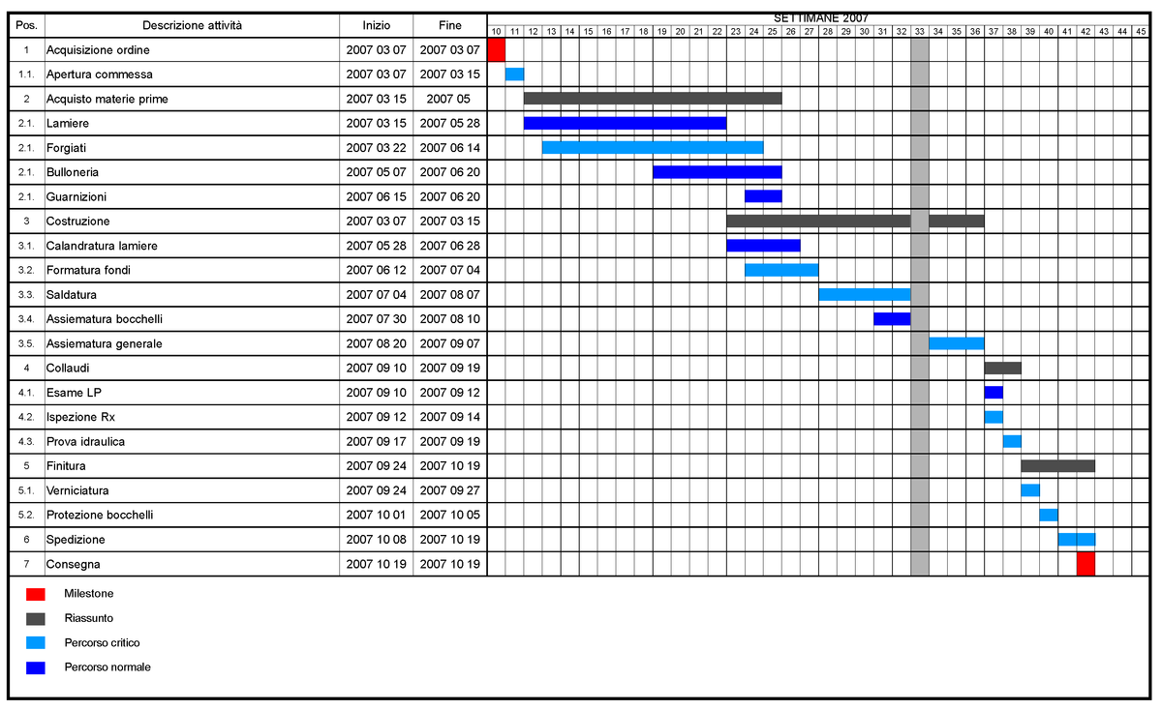

** Una vez recibida la solicitud y analizada por el Departamento de Retribución e Inserción de la Subdirección de Capital Humano de la ANID, se gestionará el trámite administrativo que aprueba la solicitud. Cuando sea emitida la resolución que apruebe la solicitud, será notificada a las contrapartes del proyecto vía Mesa de Ayuda en Zendesk. **

(Indique Nombre y Apellido, y luego firme)  Contraparte Institucional o Director/a de Proyecto |  | (Indique Nombre y Apellido, y luego firme)  Doctor/a o Tesista Instalado/a

Debe completar todos los campos del documento que se encuentran en color rojo.
Carta Gantt formulada por mes de ejecución del proyecto y no mes calendario.

